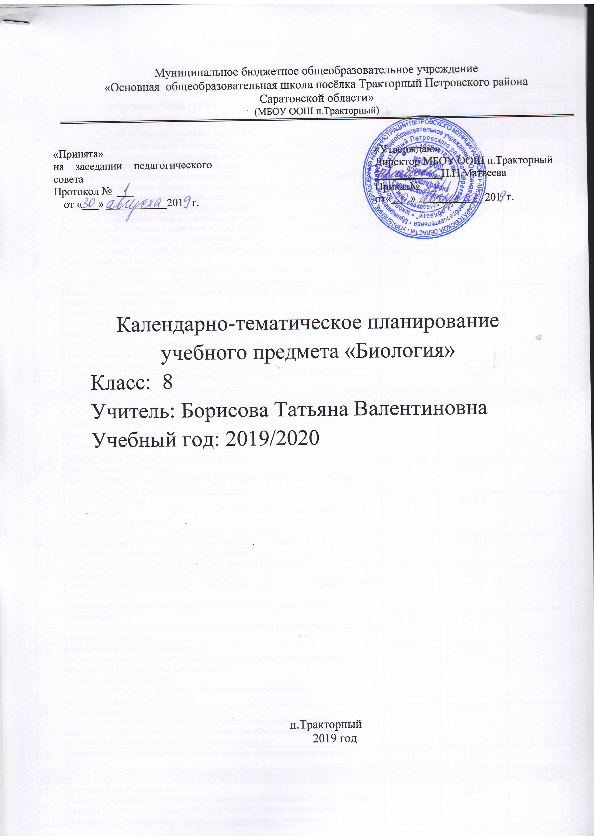

Календарно-тематическое планирование по биологии
для 8 класса

№ п/п | Раздел программы, тема урока | кол-во часов | дата
№ п/п | Раздел программы, тема урока | кол-во часов | план | факт
 | Общий обзор организма человека | 5
1 | Науки, изучающие организм человека. Место человека в живой природе | 1
2 | Строение, химический состав и жизнедеятельность клетки.  Лабораторная работа № 1  «Действие каталазы на пероксид водорода» | 1
3 | Ткани организма человека  Лабораторная работа № 2  «Клетки и ткани под микроскопом» | 1
4 | Общая характеристика систем органов организма человека. Регуляция работы внутренних органов  Практическая работа  «Изучение мигательного рефлекса и его торможения» | 1
5 | Обобщение и систематизация знаний по теме «Общий обзор организма человека» | 1
 | Тема 2. Опорно-двигательная система | 9
6 | Строение, состав и типы соединения костей  Лабораторная работа № 3  «Строение костной ткани»  Лабораторная работа № 4  «Состав костей» | 1
7 | Скелет головы и туловища | 1
8 | Скелет конечностей  Практическая работа  «Исследование строения плечевого пояса и предплечья» | 1
9 | Первая помощь при повреждениях опорно-двигательной системы | 1
10 | Строение, основные типы и группы мышц  Практическая работа  «Изучение расположения мышц головы» | 1
11 | Работа мышц | 1
12 | Нарушение осанки и плоскостопие  Практические работы  «Проверка правильности осанки»,  «Выявление плоскостопия»,  «Оценка гибкости позвоночника» | 1
13 | Развитие опорно-двигательной системы | 1
14 | Обобщение и систематизация знаний по теме «Опорно-двигательная система» | 1
 | Кровеносная система. Внутренняя среда организма | 7
15 | Значение крови и её состав  Лабораторная работа № 5  «Сравнение крови человека с кровью лягушки» | 1
16 | Иммунитет. Тканевая совместимость. Переливание крови | 1
17 | Сердце. Круги кровообращения | 1
18 | Движение лимфы  Практическая работа  «Изучение явления кислородного голодания» | 1
19 | Движение крови по сосудам  Практические работы  «Определение ЧСС, скорости кровотока»,  «Исследование рефлекторного притока крови к мышцам, включившимся в работу» | 1
20 | Регуляция работы органов кровеносной системы  Практическая работа  «Доказательство вреда табакокурения» | 1
21 | Заболевания кровеносной системы. Первая помощь при кровотечениях  Практическая работа  «Функциональная сердечно-сосудистая проба» | 1
 | Дыхательная система (7 ч) | 7
22 | Значение дыхательной системы. Органы дыхания | 1
23 | Строение лёгких. Газообмен в лёгких и тканях  Лабораторная работа № 6  «Состав вдыхаемого и выдыхаемого воздуха» | 1
24 | Дыхательные движения  Лабораторная работа № 7  «Дыхательные движения» | 1
25 | Регуляция дыхания  Практическая работа  «Измерение обхвата грудной клетки» | 1
26 | Заболевания дыхательной системы  Практическая работа  «Определение запылённости воздуха» | 1
27 | Первая помощь при повреждении дыхательных органов | 1
28 | Обобщение и систематизация знаний по темам «Кровеносная система. Внутренняя среда организма», «Дыхательная система» | 1
 | Пищеварительная система | 8
29 | Строение пищеварительной системы  Практическая работа  «Определение местоположения слюнных желёз» | 1
30 | Зубы | 1
31 | Пищеварение в ротовой полости и желудке  Лабораторная работа № 8  «Действие ферментов слюны на крахмал»  Лабораторная работа № 9  «Действие ферментов желудочного сока на белки» | 1
32 | Пищеварение в кишечнике | 1
33 | Регуляция пищеварения. Гигиена питания. Значение пищи и её состав | 1
34 | Заболевания органов пищеварения | 1
35 | Обобщение и систематизация знаний по теме «Пищеварительная система» | 1
36 | Обобщение и систематизация знаний по темам 1–5 | 1
 | Обмен веществ и энергии (3 ч) | 3
37 | Обменные процессы в организме  Стадии обмена веществ. Пластический и энергетический обмен | 1
38 | Нормы питания  Практическая работа  «Определение тренированности организма по функциональной пробе с максимальной задержкой дыхания до и после нагрузки» | 1
39 | Витамины | 1
 | Мочевыделительная система | 2
40 | Строение и функции почек | 1
41 | Заболевания органов мочевыделения. Питьевой режим | 1
 | Кожа | 3
42 | Значение кожи и её строение | 1
43 | Заболевания кожных покровов и повреждения кожи. Гигиена кожных покровов | 1
44 | Обобщение и систематизация знаний по темам 6–8 | 1
 | Эндокринная и нервная системы (5 ч) | 5
45 | Железы и роль гормонов в организме | 1
46 | Значение, строение и функция нервной системы  Практическая работа  «Изучение действия прямых и обратных связей» | 1
47 | Автономный отдел нервной системы. Нейрогуморальная регуляция  Практическая работа  «Штриховое раздражение кожи» | 1
48 | Спинной мозг | 1
49 | Головной мозг  Практическая работа  «Изучение функций отделов головного мозга» | 1
 | Органы чувств. Анализаторы | 6
50 | Принцип работы органов чувств и анализаторов | 1
51 | Орган зрения и зрительный анализатор  Практические работы  «Исследование реакции зрачка на освещённость»,  «Исследование принципа работы хрусталика, обнаружение слепого пятна» | 1
52 | Заболевания и повреждения органов зрения | 1
53 | Органы слуха, равновесия и их анализаторы  Практическая работа  «Оценка состояния вестибулярного аппарата» | 1
54 | Органы осязания, обоняния и вкуса  Практическая работа  «Исследование тактильных рецепторов» | 1
55 | Обобщение и систематизация знаний по темам «Эндокринная и нервная системы», «Органы чувств. Анализаторы» | 1
 | Поведение человека и высшая нервная деятельность | 8
56 | Врождённые формы поведения | 1
57 | Приобретённые формы поведения  Практическая работа  «Перестройка динамического стереотипа» | 1
58 | Закономерности работы головного мозга | 1
59 | Сложная психическая деятельность: речь, память, мышление | 1
60 | Психологические особенности личности | 1
61 | Регуляция поведения  Практическая работа  «Изучение внимания» | 1
62 | Режим дня. Работоспособность. Сон и его значение | 1
63 | Вред наркогенных веществ  Обобщение и систематизация знаний по теме «Поведение человека и высшая нервная деятельность» | 1
 | Половая система. Индивидуальное развитие организма | 3
64 | Половая система человека. Заболевания наследственные, врождённые, передающиеся половым путём | 1
65 | Развитие организма человека  Обобщение и систематизация знаний по теме «Половая система. Индивидуальное развитие организма» | 1
66 | Итоговый контроль знаний по разделу «Человек и его здоровье» | 1
67-68 | Заключительные уроки | 2

Лист корректировки календарно-тематического планирования

Предмет: биология

Класс: 8

Учитель:Борисова Т.В

2019-2020 учебный год

№ урока | дата |  | Тема | Количество часов |  | Причина корректировки | Способ корректировки
№ урока | по плану | факт | Тема | по плану | дано | Причина корректировки | Способ корректировки

